# 5 RIGGING 3D

|  |  |  |
| --- | --- | --- |
| **NIM** | : | 2118043 |
| **Nama** | : | Kurnaiwan Yoga Pratama |
| **Kelas** | : | C |
| **Asisten Lab** | : | Difa Fisabilillah (2118052) |

## 5.1 Tugas 5 : Menerapkan Rigging

1. **Langkah – Langkah Rigging**
2. Buka kembali *project* karakter 3D yang telah dibuat pada tugas sebelumnya.

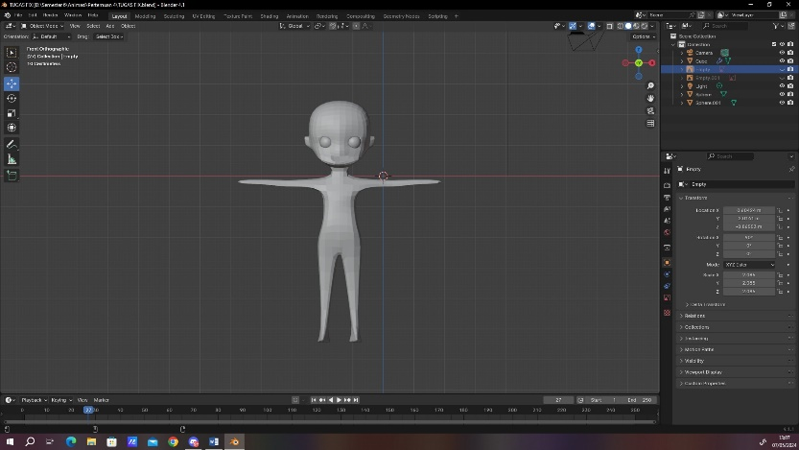

### 5.1 Tampilan Membuka Karakter 3D

1. Lalu atur karakter agar tepat ditengah dan tepat pada *cursor* yang ada.

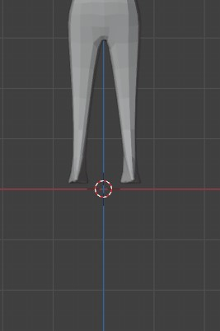

### 5.2 Tampilan Penempatan Karakter 3D

1. Pilih *menu Edit* pada *ToolBar > Preference > Add-ons >* centang *Rigging*: *Rigifiy*.

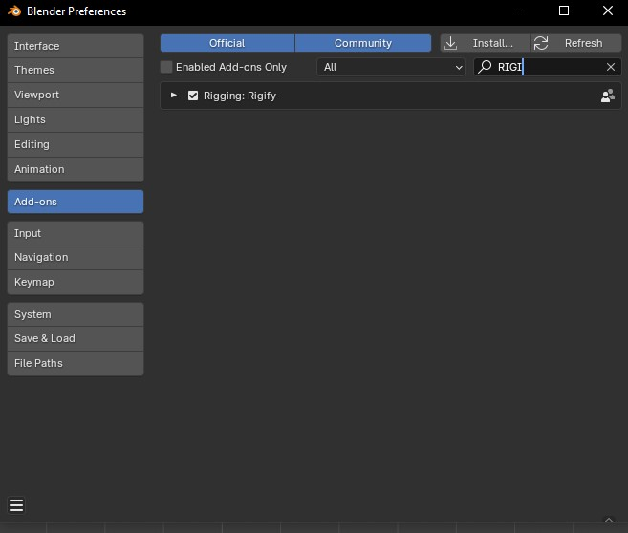

### 5.3 Tampilan Add-on Rigifiy

1. Pada keyboard tekan Shift A pilih Armature > Basic > Basic Human.

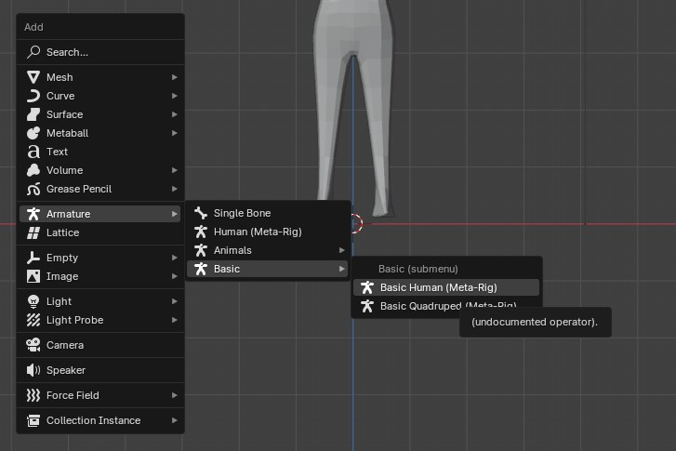

### 5.4 Tampilan Mambuat Kerangka

1. Kemudian pilih Object data properties > Viewport Display dan centang pengaturan In Front.

### 5.5 Tampilan

1. Berikut ini adalah tampilan kerangka yang akan kita gunakan untuk rigging.

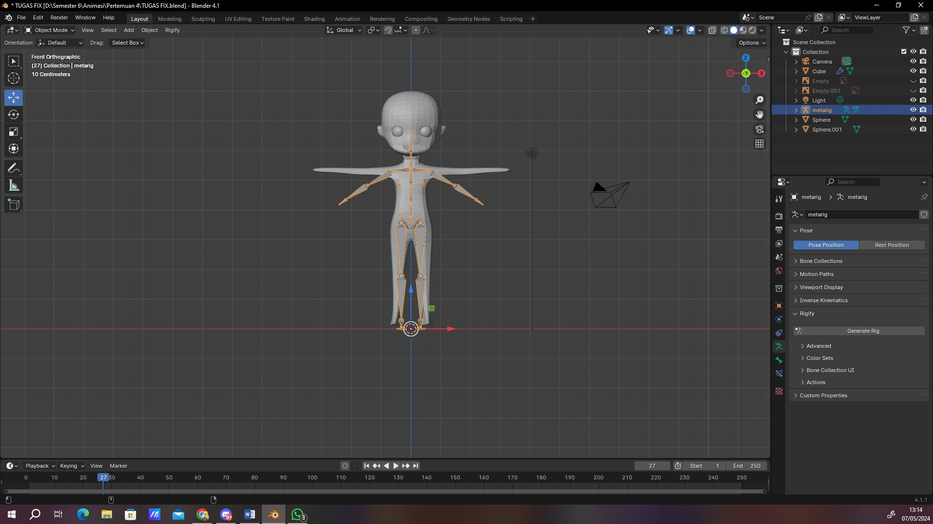

### 5.6 Tampilan Kerangka Rigging

1. Atur kerangka agar menyatu dengan 3D model yang telah dibuat

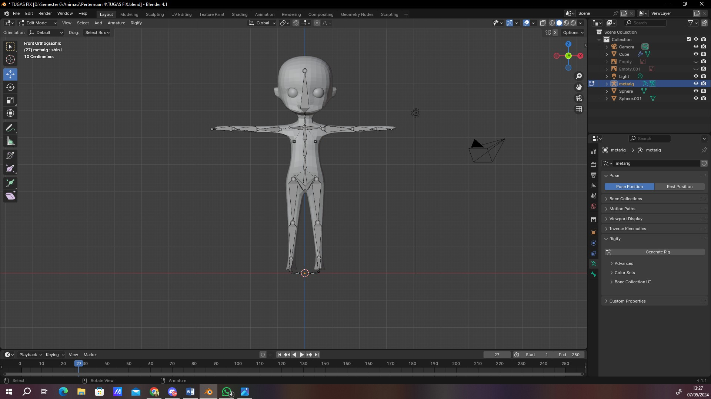

### 5.7 Tampilan Kerangka telah rapi

1. Selanjutnya pilih Object Mode pada object data mode pilih Generate Rig.

### 5.8 Tampilan Generate Rig

1. Berikut ini adalah tampilan rig yang akan kita gunakan untuk rigging.

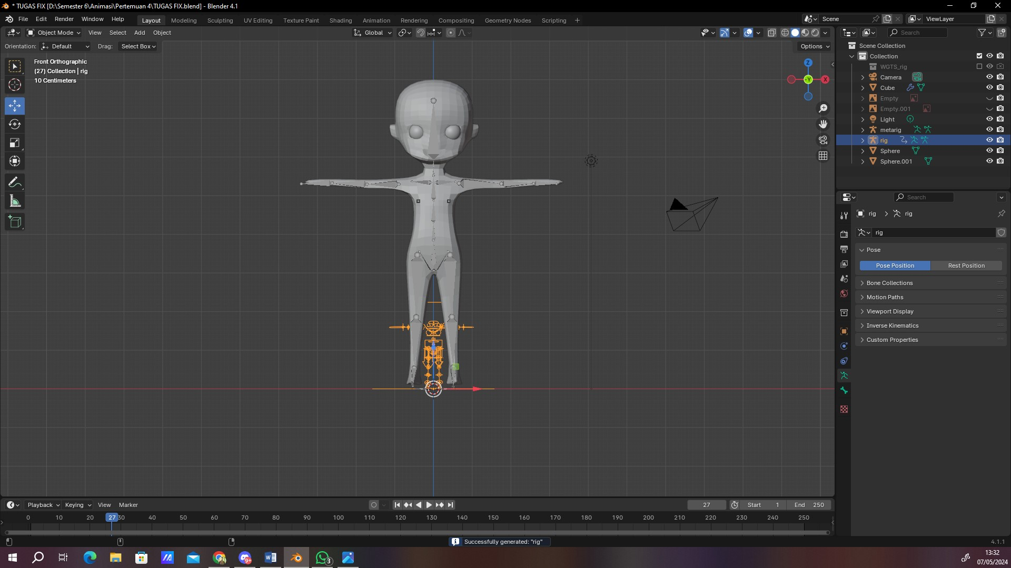

### 5.9 Tampilan Rig

1. Besarkan Rig agar sama model 3D, dan sesuaikan dengan 3D model yang telah dibuat.

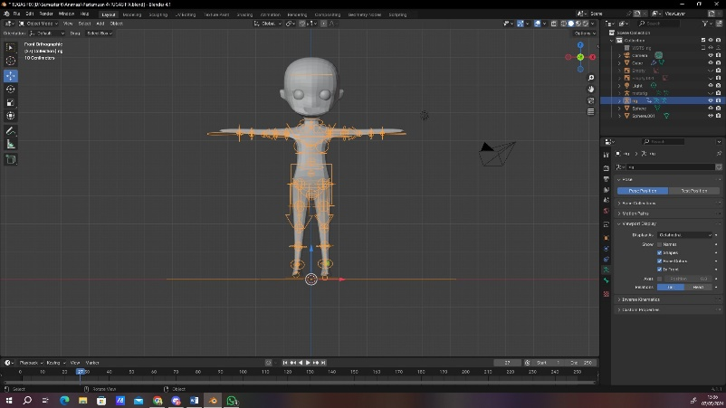

### 5.10 Tampilan Menyesuikan Rig

1. Seleksi model dan rig yang telah di generate, pada keyboard tekan ctrl+p lalu pilih yang with automatic weight

### 5.11 Tampilan Parenting Rig To Model

1. Ubah *viewport* ke *right* dan tambahkan gambar yang menjadi acuan untuk kita menganimasikan model.

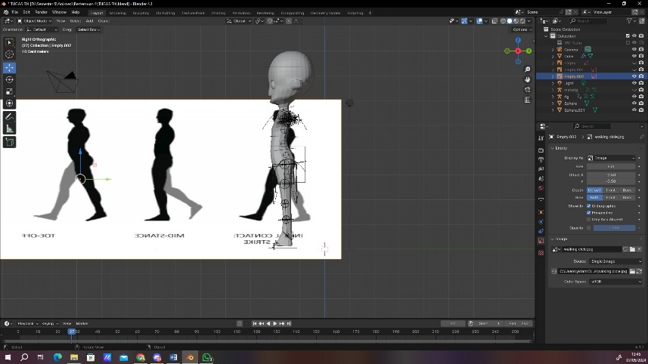

### 5.12 Tampilan Gambar Animasi Berjalan

1. Beri jarak antara karakter dengan gambar animasi.

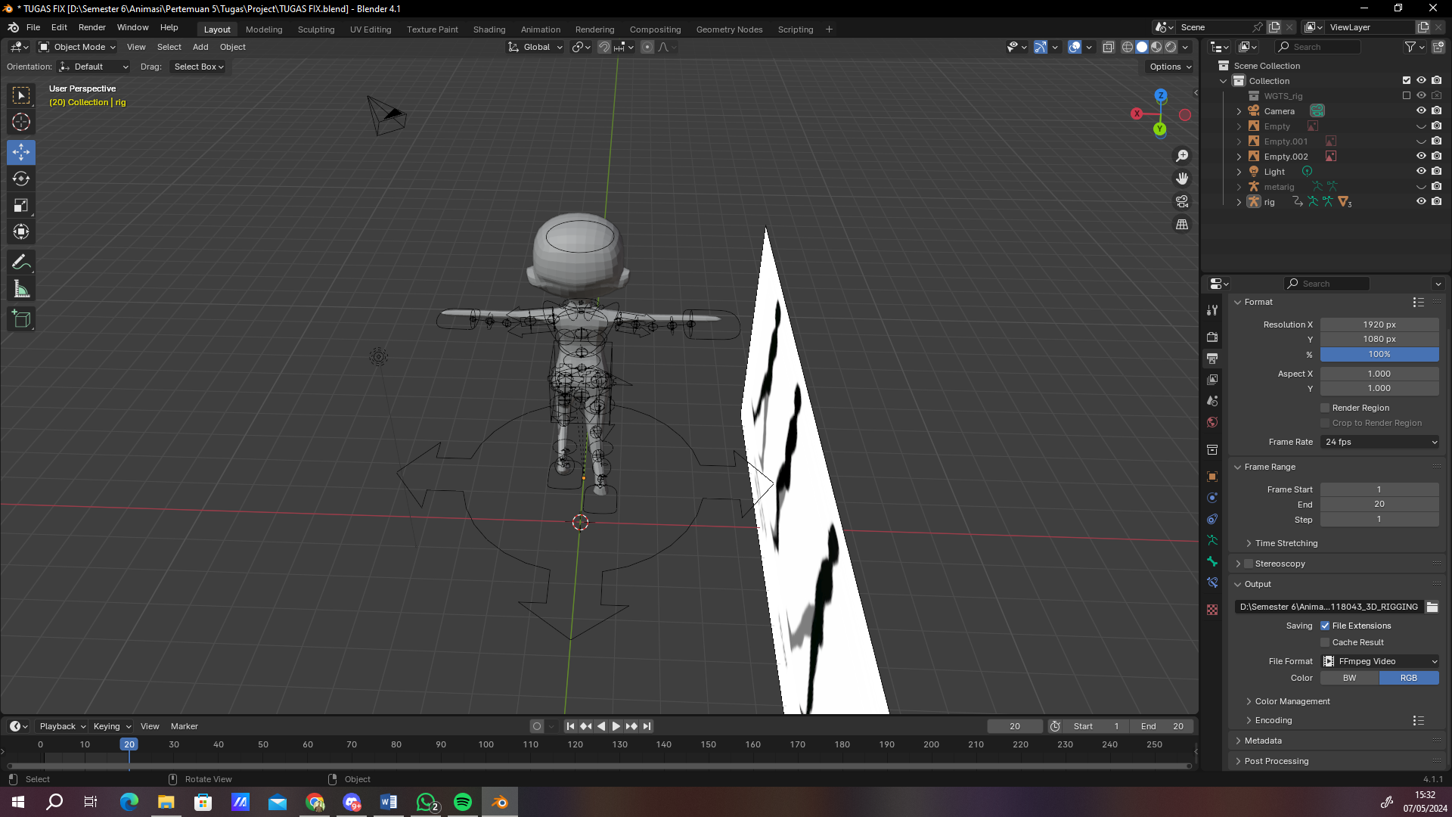

### 5.13 Tmapilan Jarak gambar

1. Pilih rig lalu ubah workspace menjadi Pose Mode kemudian atur posisi model dengan sketsa gambar, dan tempatkan pada frame 0 untuk mengawali gerakan.

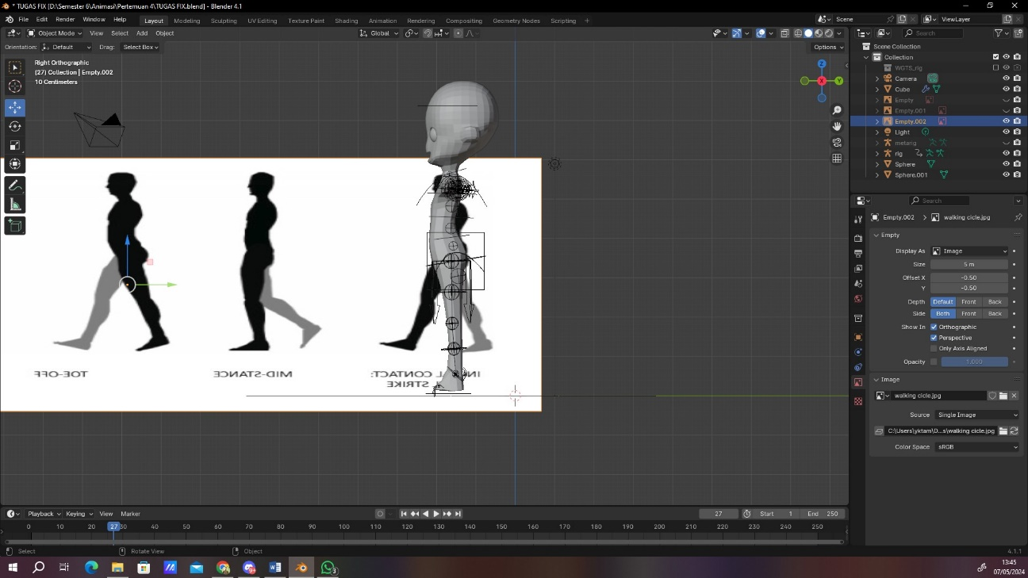

### 5.14 Tampilan Pose Awal

1. Atur pose sesuai model sesuai sketsa yang di pakai.

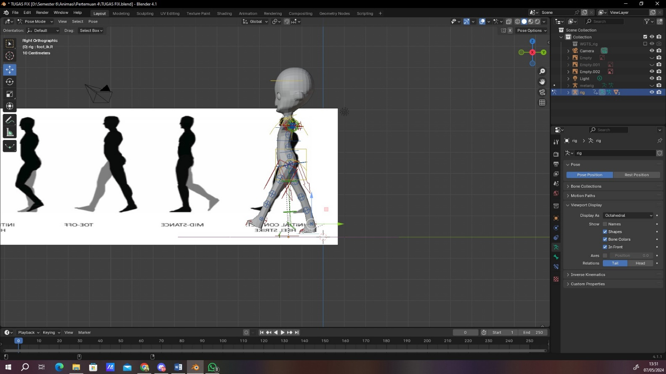

### 5.15 Tampilan Pose frame 0

1. Tekan Keyboard I pilih LocRotScale.

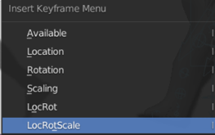

### 5.16 Tampilan Insert Keyframe

1. Pindahkan frame ke frame 5 untuk pose berikutnya.

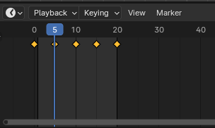

### 5.17 Tampilan Frame Ke 5

1. Sesuikan pose model sesuai dengan sketsa sama seperti langkah 15.

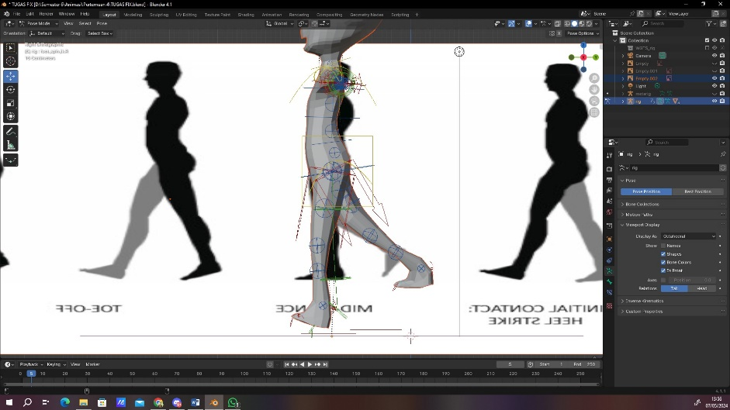

### 5.18 Tampilan Pose Di Frame 5

1. Pada keyboard Tekan I pilih LocRotScale. Lalukan hal yang sama sampai pose yang terakhir.



### 5.19 Tampilan Insert Keyframe

1. Untuk hasil output tekan output pada tool bar. Pilih output lalu pilih output folder.

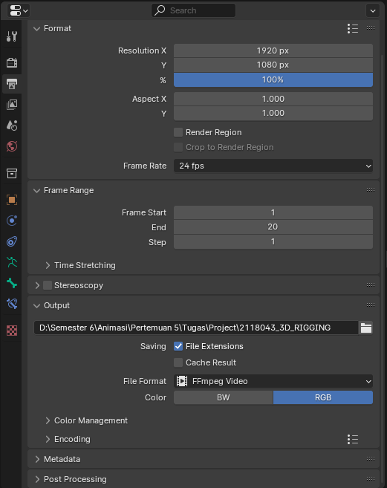

### 5.20 Pengaturanoutput

1. Pilih File format seperti pada gambar dibawah.



### 5.21 Fileformat

1. Pilih codec video menjadi H.264.

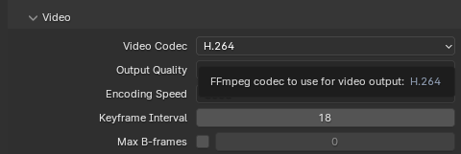

### 5.22 Video codec

1. Pilih tool bar render untuk render animasi pada menu Render > Render Animation.

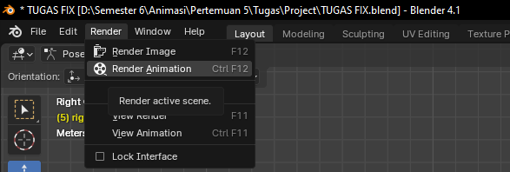

### 5.23 Render animation

1. Berikutnya tunggu proses render maka hasil akan ada pada folder yang telah kita pilih pada langkah output.

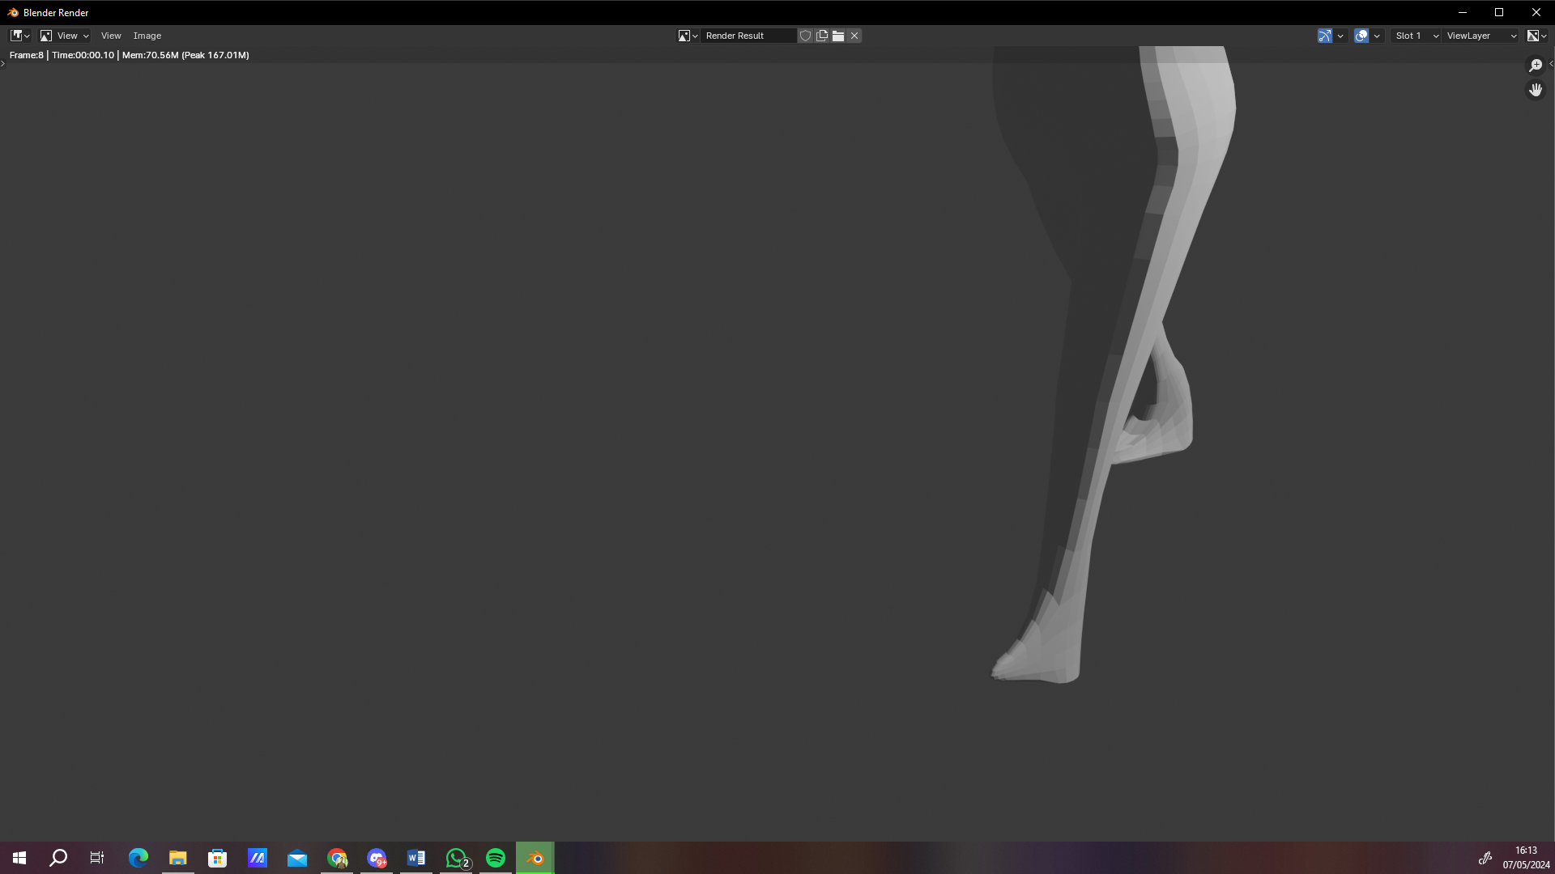

### 5.24 Karakter 3D berjalan

1. **Link Github**

https://github.com/Yktama17/2118043_PRAK_ANIGAME.git